Scenario 1
Cet exemple est inspiré de mon projet de fin d’année de l’année dernière :
On propose une architecture client-serveur ou le serveur est une carte et les clients sont des PC.
Le serveur va gérer les interventions des différents clients selon un ordonnanceur dynamique qui affecte le canal de transmission de voip à chaque client dans un tour bien déterminé
L’intention globale : passage de la voip par canal pour chaque client
Stop
Client2
Client1
Serveur
start

Occuper canal
Occuper canal

Libérer canal
Libérer canal

Figure1 : modèlede la carte pour le scénario1

Stratégie (1) : [passage de Start au serveur] : mise en marche de l’application
Stratégie(2) : [passage du serveur au client] : le serveur est équipe d’un ordonnanceur qui donne la voix à chaque client.
Stratégie (3) : [passage du client a l’occupation du canal] : occuper le port convenable pour la transmission du signal.
Stratégie (4) : [passage de l’état occupé canal à libérer canal] : libérer le port et informer par une requête le serveur.
Stratégie (5) : [passage à l’état stop] : le client quitte.

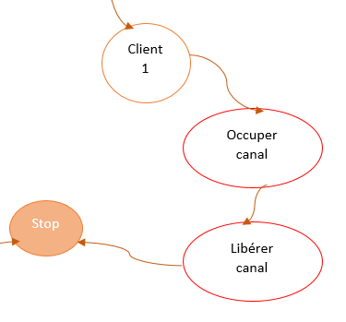
Figure2 : DRI (intentionnelle)
L’intention client 1 est détaillée dans la figure 2

Scenario 2 :
Une plante intelligente consiste à consulter la météo. Elle est équipée d’un capteur d’humidité pour déterminer la température ambiante et pour déterminer la quantité d’eau convenable dans le but de déclencher l’eau pour l’arrosage automatique.
Intention globale : « arroser la plante si nécessaire ».

Déterminer quantité d’eau
Arroser la plante
Stop
Start

Figure1 : modèle de la carte pour le scénario 2

Stratégie (1) : [passage de Start à déterminer la quantité d’eau] : le capteur d’humidité détermine la température ambiante et indique la quantité convenable.
Stratégie(2) : [passage de Start à arroser la plante] : consulter la météo et selon le résultat déclencher l’arrosage automatique
Stratégie(3) : [passage à l’état stop] : fin de l’arrosage
- L’intention « déterminer la quantité d’eau »est facultative.

Conclusion
Le modèle de la carte représente le déroulement de processus. Il est composé de plusieurs sections qui possèdent un nombre fini de stratégies ,d’intentions de début et de fin ainsi que des intentions facultatives.

